附件：

2022年免试生线上面试考生须知
1．考生凭有效身份证原件、《准考证》进入参加面试，缺上述证件之一者，不得参加面试。
2．设备与场所要求：请提前准备好网络条件及至少2台带摄像头的上网设备（电脑、手机、iPad等）。采用“双机位”进行考试，请提前按下图调试好机位。
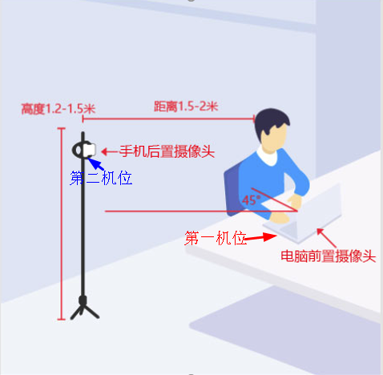
线上面试采用“双机位”硬件，即需要两部带摄像头和麦克风的设备，手机、电脑、iPad等。建议第一机位使用笔记本电脑、第二机位使用手机。
（1）第一机位的设备。放在考生正前方，确保能够拍摄到考生本人头部、双手。在电脑端下载并安装腾讯会议软件，按流程输入“会议号”、“会议密码”和“入会名称”(抽签序号_主)进入会议。
（2）第二机位的设备。放在考生侧后方约45度，确保能够拍摄到考生本人、考试环境及正面机位屏幕。在手机微信中搜索“腾讯,会议”小程序，点击进入，输入“会议号”“会议密码”和“入会名称”(抽签序号___辅)进入会议。
具体出镜效果请参照下图。
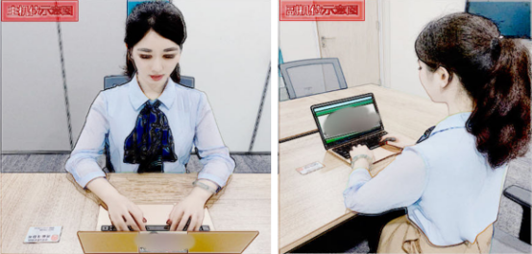
建议提前安装好最新版的腾讯会议软件，如果没有账号，注册好账号，熟练使用；并做好设备音频和视频调试，确保网络畅通以及摄像头正常工作。
面试开始前，应确保网络条件正常，设备电量充足。面试全程需将手机设备开启免打扰模式，避免电话、短信接入；电脑、手机等设备设置到非自动息屏、锁屏，并关闭移动设备录屏、音乐、闹钟、通知等可能影响面试进程的应用程序。
（3）面试场所应当为安静整洁的独立、可封闭空间，光照效果良好。面试期间严禁他人进入，面试全程不得离开考场。请勿在网吧、图书馆、咖啡厅、培训机构等公共场所参加面试。
3．面试考生应于2022年4月10日8∶00在群里接龙报到，8∶30未报到者，取消考试资格。
4．报到后，要服从工作人员安排，不得擅自离线，否则按违纪处理。
5．根据工作人员的操作提示，进行抽签和分组，然后加入对应分组的腾讯会议（会议号将在群中发布），加入会议时均不能用实名，必须修改本人在会议中的名称为自己的抽签序号。
6．请妥善保管好身份证、准考证和面试抽签顺序号，不得向任何人透露相关信息，否则按违纪处理。
7．在腾讯会议主持人的安排下，考生进入面试会议，只报抽签序号，不准涉及本人姓名、毕业学校等方面内容或穿戴有明显标志的服装、饰品进入考场，否则取消考试资格。
8．在规定时间内，按考官要求完成面试过程。面试全程不可关闭摄像头及音频。考生在面试全程中不可佩戴口罩、耳机，双手不可离开桌面主体区域，考生本人不可离开摄像头拍摄范围。
9．面试期间如发生电脑故障或断网后无法恢复等情况，请及时在微信群联系老师。面试期间如连续出现视频黑屏、断网等无法显示考场环境的情况，本次面试无效，经查证后，确因不可抗因素导致面试长时间中断、无法完成面试的，学校会再次安排线上面试。
10．线上面试须由考生独立完成，考生不得以任何方式由他人提供考试信息帮助、使用未经允许的设备或资料等；考生在线上面试过程中如有违纪行为，一经发现并查实，按相关规定处理。

